Contenido

1. Autores del trabajo, planificación y entrega

1.1 Autores

1.2 Planificación

1.3 Entrega

2. Descripción de las tecnologías

2.1 Descripción de la tecnología 1

2.2 Descripción de la tecnología 2

3. Criterios de comparación

3.1 Categoría A: Nombre

3.1.1 Criterio A.1: Nombre

3.1.2 Criterio A.2: Nombre

3.1.n Criterio A.n: Nombre

3.2 Categoría B: Nombre

3.2.1 Criterio B.1: Nombre

3.2.2 Criterio B.2: Nombre

3.2.n Criterio B.n: Nombre

3.3 Categoría Z: Nombre

3.3.1 Criterio Z.1: Nombre

3.3.2 Criterio Z.2: Nombre

3.3.n Criterio Z.n: Nombre

4. Evaluación de los criterios por tecnología

4.1 Evaluación de los criterios para la tecnología 1

4.2 Evaluación de los criterios para la tecnología 2

5. Comparación de las tecnologías

6. Recomendaciones

6.1 Situación 1

6.1.1 Descripción de la situación

6.1.2 Recomendación de tecnología a utilizar

6.2 Situación 2

6.2.1 Descripción de la situación

6.2.2 Recomendación de tecnología a utilizar

# 1. Autores del trabajo, planificación y entrega

## 1.1 Autores

En este apartado se debe indicar el número de grupo y los nombres de los autores, poniendo en primer lugar al coordinador del grupo.

## 1.2 Planificación

En este apartado se debe incluir un enlace (URL) compartido a la planificación del trabajo utilizando una herramienta online de diagramación Gantt (por ejemplo, GanttPro, versión gratuita).

Hay que tener en cuenta que cada participante del grupo debe tener asignadas tareas que sumen al menos 15 horas. El peso de este trabajo en la calificación total de la asignatura es de un 10%, por tanto requiere de una dedicación de 15 horas del total de 150 horas de la asignatura.

## 1.3 Entrega

En este apartado debe incluirse un enlace (URL) a un repositorio en GitHub o en BitBucket creado para el trabajo.

En dicho repositorio debe encontrarse, al menos los siguientes archivos en la rama máster:

* Trabajo terminado: del trabajo terminado con el nombre TG2_final.docx
* Presentación del trabajo: TG2_final.pptx

Dichos archivos serán los que se tendrán en cuenta para la calificación del trabajo.

# 2. Descripción de las tecnologías

En los siguientes apartados se debe describir brevemente cada tecnología a comparar.

Se pueden incluir imágenes copiadas y pegadas desde diversas fuentes de información, siempre que debajo de cada una se indique la fuente (al menos la URL).

## 2.1 Descripción de la tecnología 1

## 2.2 Descripción de la tecnología 2

# 3. Criterios de comparación

En los sub-apartados de este apartado se deben indicar cada uno de los criterios (también llamados factores, propiedades, características, indicadores, etc.), que se usarán en la comparación.

Los criterios deben organizarse en categorías (al menos 3 categorías). El número de criterios totales no puede ser inferior a 20.

Las categorías dependerán del tipo de tecnología, pueden ser categorías como “General”, “Utilidades”, “Rendimiento”, etc.

Los criterios a definir en cada categoría también dependerán del tipo de tecnologías a comparar. En el siguiente apartado hay algunos ejemplos.

## 3.1 Categoría A: Nombre

### 3.1.1 Criterio A.1: Nombre

Por cada criterio hay que indicar el nombre, una breve descripción, y el tipo de valor a asignar al criterio. El número de criterios no puede ser inferior a 20.

Por ejemplo, si se comparan dos herramientas CASE, un criterio podría ser el autor, entonces en este apartado se podría incluir este texto:

*3.1.1 Criterio A.1: Autor de la herramienta*

*Nombre del criterio: Autor.*

*Descripción: Nombre de la persona, institución o empresa que ha creado la herramienta.*

*Tipo de valor: Texto libre.*

Otro ejemplo de criterio con valor Si/No:

*3.1.1 Criterio A.1: Generación de código Java*

*Nombre del criterio: Generación código Java.*

*Descripción: Indica si la herramienta CASE incluye funcionalidad para generar archivos fuente .java a partir de diagramas de clase.*

*Tipo de valor: Booleano (Si/No).*

Otro ejemplo de criterio con valor numérico:

*3.1.1 Criterio A.1: Número de proyectos simultáneos*

*Nombre del criterio: Proyectos simultáneos.*

*Descripción: Indica el número máximo de proyectos de modelado que deja tener abiertos la herramienta de forma simultánea.*

*Tipo de valor: Numérico.*

### 3.1.2 Criterio A.2: Nombre

### 3.1.n Criterio A.n: Nombre

## 3.2 Categoría B: Nombre

### 3.2.1 Criterio B.1: Nombre

### 3.2.2 Criterio B.2: Nombre

### 3.2.n Criterio B.n: Nombre

## 3.3 Categoría Z: Nombre

### 3.3.1 Criterio Z.1: Nombre

### 3.3.2 Criterio Z.2: Nombre

### 3.3.n Criterio Z.n: Nombre

# 4. Evaluación de los criterios por tecnología

## 4.1 Evaluación de los criterios para la tecnología 1

Debe incluir al menos una tabla con la siguiente estructura.

|  |  |
| --- | --- |
| CRITERIOS | EVALUACIÓN |
| Criterio A.1: Nombre |  |
| Criterio A.2: Nombre |  |
| Criterio A.n: Nombre |  |
| … |  |
| Criterio B.1: Nombre |  |
| Criterio B.2: Nombre |  |
| … |  |

Y algunos comentarios aclaratorios sobre aquellos criterios cuyo valor indicado en la tabla no sea suficiente para entenderlo.

La tabla anterior es obligatoria y deben completarla los autores del trabajo, aunque se pueden incluir otros gráficos o tablas complementarias copiadas y pegadas desde diversas fuentes de información, siempre que debajo de cada uno se indique la fuente (al menos la URL).

## 4.2 Evaluación de los criterios para la tecnología 2

# 5. Comparación de las tecnologías

Debe incluir al menos una tabla resumen, en sección de página horizontal, cruzando los criterios y los valores de cada tecnología. Con una columna de comentarios sobre la comparación

Esta tabla anterior es obligatoria y deben completarla los autores del trabajo, aunque se pueden incluir otros gráficos o tablas complementarias copiadas y pegadas desde diversas fuentes de información, siempre que debajo de cada uno se indique la fuente (al menos la URL).

|  |  |  |  |
| --- | --- | --- | --- |
| CRITERIOS | TECNOLOGÍA A | TECNOLOGÍA B | COMENTARIOS |
| A.1 |  |  |  |
| A.2 |  |  |  |
| … |  |  |  |
| B.1 |  |  |  |
| B.2 |  |  |  |
| … |  |  |  |

# 6. Recomendaciones

Deben platearse posibles situaciones de uso, y recomendar justificadamente una u otra tecnología en función de la situación. Al menos 2 situaciones diferentes.

## 6.1 Situación 1

### 6.1.1 Descripción de la situación

*Una posible situación en el caso de comparar dos herramientas CASE, podría ser el caso de una empresa de desarrollo muy interesada en tecnologías open source, que programa sólo en Java, con equipos de desarrollo pequeños, que utiliza UML como notación, etc, etc*…

### 6.1.2 Recomendación de tecnología a utilizar

Debe indicarse la tecnología propuesta para esa situación.

Debe incluirse una tabla como la siguiente, mostrando las ventajas, respecto a los criterios, que ofrece cada tecnología en esa situación concreta.

Incluir sólo los criterios sobre los que se aprecien ventajas de una de las tecnologías frente a otra. No incluir criterios que no sean relevantes para la decisión (por ejemplo, el criterio “autor” seguramente no será relevante).

|  |  |  |
| --- | --- | --- |
| Criterios relevantes para la decisión | Ventajas tecnología 1 | Ventajas tecnología 2 |
|  |  |  |
|  |  |  |
|  |  |  |
|  |  |  |

## 6.2 Situación 2

### 6.2.1 Descripción de la situación

Creación de un blog de un cine realizado por un joven estudiante de Documental el cual le servirá a sus compañeros como repositorio de críticas y resúmenes, el protagonista únicamente tiene nociones elementales de ofimática y uso básico del ordenador.

### 6.2.2 Recomendación de tecnología a utilizar

|  |  |  |
| --- | --- | --- |
| Criterios relevantes para la decisión | Ventajas tecnología 1 | Ventajas tecnología 2 |
| B.1 Plantillas que faciliten la optimización | Plantillas optimizadas y con una curva de aprendizaje alta, con la ventaja de ser muy intuitivas. | Plantillas optimizadas y muy personalizables, con opciones centradas en aspectos responsive para tablets y en el rendimiento de éstas. |
| B.9: Compatibilidad con versiones anteriores | Migraciones en las actualizaciones del CMS con un sólo click, con la posibilidad del trabajo de éstas en segundo plano. | Migración personalizada en los plugin instalados y de terceros, documentación asociada a estas acciones. |
| C.8: Integración de redes sociales | Multitud de plugins centrados en éste apartado, con una instalación muy visual y sencilla centrada en el “Content Sharing” en las redes. | Plugins con un funcionamiento para usuarios más avanzados, por lo referente a la personalización de cada plugin por funciones. |
|  |  |  |

### 

Se recomienda implementar el blog mediante la tecnología Wordpress principalmente por apariencia, tiempo y sencillez. En Joomla si bien es cierto que ofrece opciones más avanzadas, también requiere de unos conocimientos básicos que en este caso el tipo de estudiante que tratamos no tiene, y por la sencillez del fin, recomiendo Wordpress.

## 6.3 Situación 3

### 6.3.1 Descripción de la situación

Plataforma e-learning para un grupo de universitarios interesados en la seguridad informática, para ello se proponen agrupar artículos, videos y tutoriales por temáticas que les resulten interesantes, además de un repositorio para la compartición de pruebas ya realizadas.

### 6.2.2 Recomendación de tecnología a utilizar

|  |  |  |
| --- | --- | --- |
| Criterios relevantes para la decisión | Ventajas tecnología 1 | Ventajas tecnología 2 |
| A.4: Equipo de seguridad | Facilitación de los aspectos de seguridad a priori más relevantes a través de plugins, disponibles a su vez con numerosa documentación al respecto. | Se conocen muchos menos casos de hacking en esta plataforma, disponiendo de numerosas vías de personalización de éste apartado. |
| A.5: Capacidad de Gestión de Contenidos | Puesta a punto de la plataforma de una manera rápida y eficaz para la simple compartición de contenidos. | Se conocen hasta 7 compatibilidades con diferentes Bases de Datos, en comparación de las 2 que maneja Wordpress. Para un repositorio personalizado se deriva mucha más flexibilidad. |
|  |  |  |
|  |  |  |

### 

Se recomienda implementar la plataforma mediante Joomla por 2 razones principales, la primera es que el tema tratado puede ser delicado en cuanto a información personal (usuarios y contraseñas tratados en las pruebas), y en cuanto a evitar que caiga en manos que no trate de utilizar todo ésto con un fin ético. La otra razón es la flexibilidad y escalabilidad de la base de datos en caso de que se quiera personalizar o aumentar la información contenida en ésta, o por ejemplo que se quiera funcionar con PostgreSQL.

Encuesta

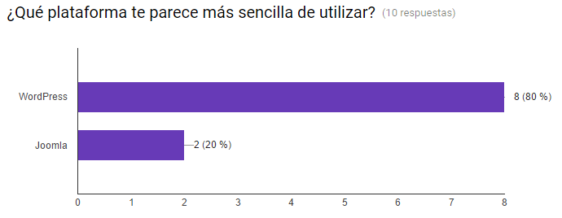

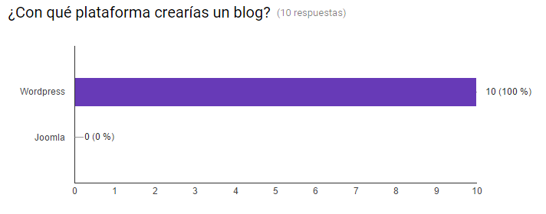

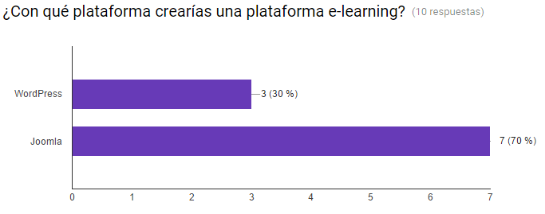

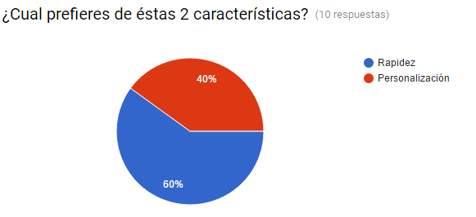

(Hay que cumplir la estructura básica indicada de secciones. Pero si se desea se pueden añadir otras secciones como anexos. Por ejemplo, alguna encuesta de opinión realizada sobre las tecnologías, etc.)